¡Hola!

En la presente plantilla hemos empleado controles de contenido, con ánimo de fijar el formato del texto de acuerdo con el estilo de Macrohistoria. Te invitamos a leer las instrucciones y trabajar sobre este documento, preferiblemente desde Microsoft Word, en su versión de escritorio.

Deseamos leerte.

Macrohistoria.

☻

(Elimina esta página y empieza a escribir)

Plantilla de publicación con instrucciones para lo(as) autores(as)[1]*

Article template and instructions for authors

Nombre autores(as)[2]**

|  |  |
| --- | --- |
| Resumen | Abstract |
| Usar esta plantilla y seguir las instrucciones sobre el formato del texto, imágenes, figuras y/o tablas y bibliografía. Máximo 120 palabras. | Follow this article template and instructions on the editorial process. Text, images, figures and/or tables and bibliography format are provided. This should not exceed 120 words. |
| **Palabras clave:** plantilla de texto, instrucciones para autores(as). De acuerdo con Thesaurus UNESCO. | **Key words:** article template, author’s instructions. Follow UNESCO Thesaurus. |

1. Introducción

Los artículos deben contar con una extensión máxima de 7.000 palabras, incluyendo bibliografía, sin anexos. El tamaño de la página es de 21.59 centímetros de ancho por 27.94 centímetros y las márgenes son de 2 cm por todos sus lados.

Se emplea fuente Open Sans Light, tamaño 12, para todo el artículo, a excepción de los siguientes casos: título principal (tamaño de fuente 25, en negrita), nombre de los(as) autores(as) (tamaño de fuente 14, en negrita), citas largas (tamaño de fuente 10), las notas a pie de página (tamaño de fuente 9), los títulos y procedencia de imágenes, figuras y/o tablas (tamaño de fuente 9), el contenido de las tablas (letra 10) y la bibliografía (letra 11). El interlineado debe ser sencillo y cada párrafo del cuerpo del texto se separa del siguiente con un espacio.

En cuanto a las tablas, figuras y/o imágenes que se consideren, estas deben insertarse en el cuerpo del artículo y, además, deben enviarse por separado con las referencias pertinentes, en la mejor resolución posible. En caso de que las figuras o imágenes tuviesen un tamaño superior al permitido, el diagramador a cargo hará los cambios pertinentes. En este punto, el Equipo Editorial, siguiendo el parecer del Comité Editorial, se reserva el derecho de hacer las modificaciones necesarias para mantener el diseño de Macrohistoria.

El autor o autora titulará su trabajo en idioma castellano e inglés de la forma más breve posible. Bajo este, se indicará su nombre, colocando al pie de la página inicial la institución a la que pertenece y su dirección de correo electrónico.

Cada trabajo debe incluir al comienzo un resumen, en castellano e inglés, con una extensión máxima aproximada de 120 palabras. A su vez, este resumen debe acompañarse de sus correspondientes palabras clave en idioma castellano e inglés, de acuerdo con Thesaurus de la UNESCO (máximo 5).

### Divisiones

El trabajo se podrá dividir en apartados, señalados con números arábigos. En caso de que los apartados se hallen subdivididos en secciones, los títulos irán precedidos por la numeración decimal, comenzando por 1.1., 1.2.; 2.1.; 2.2., y así sucesivamente.

### Notas

Las notas al texto deberán aparecer a pie de página, ser breves y limitarse a aquellas imprescindibles. Las llamadas se harán mediante números volados secuenciales, sin paréntesis[3]. Las referencias sólo aparecerán citadas en el texto y desglosadas en la bibliografía[4], por lo que no deben emplearse las notas para estos efectos.

1. Norma de citación

Considérense estas indicaciones:

Las citas textuales que no superen las cuatro líneas irán integradas en el cuerpo del texto y se pondrán entre comillas. Si se suprime algún fragmento de la cita, deberán emplearse tres puntos suspensivos entre paréntesis (…).

Las citas mayores deberán ir en párrafo separado y sin comillas, con sangría interior de 1 cm., en fuente Open Sans Light tamaño 10. Para las referencias bibliográficas se usará el sistema autor-fecha entre paréntesis. Este sistema incluye el apellido del autor, espacio, año de publicación, dos puntos, y la(s) página(s) correspondiente(s).

Las citas contextuales deben referirse empleando únicamente el apellido y el año de la publicación referida. Para distinguir los tipos de citas considérense los siguientes ejemplos:

1. Una cita con dos autores: (Bushnell y Macaulay, 1989: 219)
2. Una cita con más de tres autores: (Gelman et al, 2014)
3. Dos o más obras de un mismo autor en un mismo año: (Molina 2000c: 125)
4. Una referencia con más de una cita, desde la más actual a la más antigua: (Jones 1998; Haring 1939)
5. Citando una fuente indirecta: (Fisher, 1992: 165-192 Cit. en Cavieres 1999: 122)

Si dentro del paréntesis hay varias referencias estas se separarán por punto y coma si son de diferentes autores, y por una coma si son del mismo autor.

1. Figuras, imágenes y tablas

Las figuras e imágenes deben insertarse en el cuerpo del artículo y, además, enviarse por separado con las referencias pertinentes en la mejor resolución posible. Las figuras e imágenes tendrán títulos indicativos de su contenido precedidos de la palabra Figura o Imagen en cursiva y un número correlativo:

Imagen 1 Nombre de la imagen

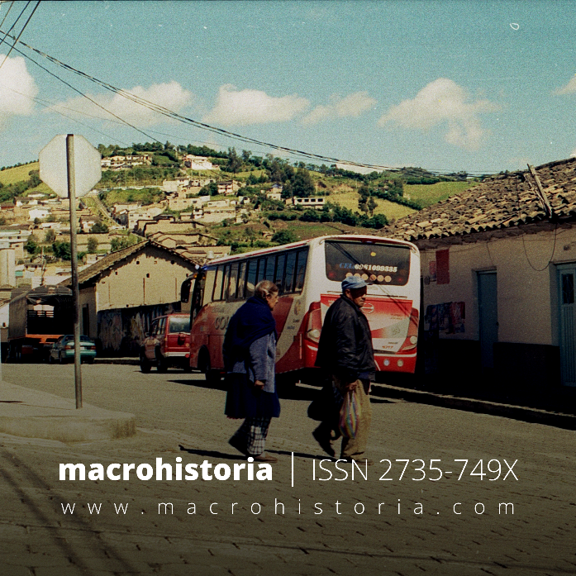

Fuente: Indicar procedencia.

Fecha de recepción:

Fecha de aceptación:

Las tablas deben realizarse con el mismo procesador de textos que el artículo. También contendrán títulos indicativos de su contenido precedidos de la palabra Tabla en cursiva y un número correlativo, como se muestra:

Tabla 1 Estilos de carácter permitidos y su uso

|  |  |
| --- | --- |
| **Estilo** | **Utilización** |
| Subrayados | No usar |
| Negritas | Sólo en títulos y subtítulos |
| Versalitas | No usar |
| Cursivas | Términos en otras lenguas diferentes de la del texto  Títulos de obras  Énfasis |
| Mayúsculas | Acrónimos |

Fuente: Indicar procedencia.

Fecha de recepción:

Fecha de aceptación:

1. Bibliografía

La bibliografía se consignará al final del artículo en orden alfabético. Esta se referirá sólo a los trabajos efectivamente citados, y sólo remitirá a textos de carácter académico. Otro tipo de textos (fuentes de archivo, artículos de prensa, leyes, documentos gubernamentales, reportes internacionales, etc.) serán referidos como notas al pie de página cuando sean mencionados por primera vez, en un formato libre pero que explicite claramente su procedencia.

El listado será encabezado con el título Bibliografía, el que se separará de la primera entrada por un espacio. Cada referencia bibliográfica lleva sangría francesa de 1 cm. Todas las referencias bibliográficas llevan fuente Open Sans Light, tamaño 11, texto justificado.

Los títulos de publicaciones autónomas (libros, nombres de revistas) se pondrán en cursiva; los dependientes (parte de un libro, artículos) serán entrecomillados. Cada entrada en la lista bibliográfica tendrá cuatro divisiones principales: autor, fecha, título y datos de publicación, cada una de las cuales se deberá separar por medio de un punto.

Considérense los siguientes ejemplos:

Bushnell, D. y Macaulay, N. 1989. *El nacimiento de los países latinoamericanos*. Madrid: Editorial Nerea.

Cavieres, E. 1999. *El comercio chileno en la economía mundo colonial*. Valparaíso: Ediciones Universitarias de Valparaíso.

Fisher, J. 1992. Relaciones Económicas entre España y América hasta la independencia, Madrid: MAPFRE.

Gelman, J., Llopis, E. y Marichal, C. (Coords.) 2014. *Iberoámerica y España antes de las Independencias*, 1700-1820. Cremiento, reformas y crisis. México: Instituto Mora.

Haring, Clarence H. 1939. *Comercio y navegación entre España y las Indias: En la época de los Habsburgos.* México: Fondo de Cultura Económica.

Jones, Grant D. 1998. *The conquest of the last Maya Kingdom. California*: Stanford University Press.

Molina, Raúl. 2000. *Diccionario biográfico de Buenos Aires (1580-1720)*. Buenos Aires: Academia Nacional de la Historia.

1. * Indicar si el artículo se desprende de algún proyecto de investigación y si ha recibido fondos para su realización. Solo incluir en versión final, después de la aceptación para su publicación. En primera versión, completar con XXX.
2. ** Afiliación institucional de autores(as), correo electrónico, ORCID. Sólo incluir en versión final, después de la aceptación para su publicación, En primera versión completar con XXXX.
3. Estas notas se emplearán para hacer aclaraciones al texto y no para citar fuentes.
4. Se desestimarán aquellas referencias bibliográficas que no hayan sido citadas en el cuerpo del artículo.